ПРАВИТЕЛЬСТВО РОССИЙСКОЙ ФЕДЕРАЦИИ

НАЦИОНАЛЬНЫЙ ИССЛЕДОВАТЕЛЬСКИЙ УНИВЕРСИТЕТ

«ВЫСШАЯ ШКОЛА ЭКОНОМИКИ»

Факультет Компьютерных наук

Департамент Программной Инженерии

|  |  |
| --- | --- |
| Согласовано | Утверждено |
| Старший преподаватель факультета компьютерных наук департамента программной инженерии | Академический руководитель образовательной программы «Программная инженерия» |
| __________________ О.В Максименкова | __________________ В.В Шилов |
| «__» _____________ 2015 г. | «__» _____________ 2015 г. |

Веб-приложение обработки результатов педагогического тестирования с использованием критериев Хегази и Грина

Web-application for educational testing results processing based on Hegazy and Green tests

|  |  |
| --- | --- |
| Подп. И дата |  |
| Инв. № дубл. |  |
| Взам. Инв. № |  |
| Подп. И дата |  |
| Инв. № Подп |  |

Техническое задание

ЛИСТ УТВЕРЖДЕНИЯ

RU.17701729.503310-01 ТЗ 01-1-ЛУ

Выполнил

Студент 101 группы ПИ НИУ ВШЭ

________________Н.Д Мелентьев

«__» _____________ 2015 г.

2015

Утвержден

RU.17701729.503310-01 ТЗ 01-1-ЛУ

ПРАВИТЕЛЬСТВО РОССИЙСКОЙ ФЕДЕРАЦИИ

НАЦИОНАЛЬНЫЙ ИССЛЕДОВАТЕЛЬСКИЙ УНИВЕРСИТЕТ «ВЫСШАЯ ШКОЛА ЭКОНОМИКИ»

Факультет Компьютерных наук

Департамент Программной Инженерии

Веб-приложение обработки результатов педагогического тестирования с использованием критериев Хегази и Грина.

Web-application for educational testing results processing based on Hegazy and Green tests

|  |  |
| --- | --- |
| Подп. И дата |  |
| Инв. № дубл. |  |
| Взам. Инв. № |  |
| Подп. И дата |  |
| Инв. № Подп |  |

Техническое задание

RU.17701729.503310-01 ТЗ 01-1

17 Листов

2015

СОДЕРЖАНИЕ

1. Введение .................................................................................................................................................... 3

2. Основание для разработки ……................................................................................................................. 4

3. Назначение разработки ……....................................................................................................................... 5

3.1. Функциональное назначение ............................................................................................................. 5

3.2. Эксплуатационное назначение ........................................................................................................... 5

4. Требования к программе …....................................................................................................................... 6

4.1. Требования к функциональным характеристикам ........................................................................... 6

4.1.1 Функции программы………...……………………………………………………………………………………………………….. 6

4.1.2 Внешний вид………………………………………………………………………………………………………………………………. 7

4.2. Требования к надёжности …................................................................................................................ 8

4.3. Условия эксплуатации ......................................................................................................................... 8

4.4. Требования к составу и параметрам технических средств............................................................... 8

4.5. Требования к информационной и программной совместимости……………………………………………….. 8

5. Требования к программной документации ........................................................................................... 9

6. Технико-экономические показатели ..................................................................................................... 10

7. Стадии и этапы разработки …................................................................................................................. 11

8. Порядок контроля и разработки ........................................................................................................... 12

Приложение 1. Перечень использованной литературы ……………………………………..………………………………. 13

Приложение 2. Макеты …………………….…………..…………………………………………………………………………………...... 14

1. ВВЕДЕНИЕ

Наименование проекта: Веб-приложение для обработки результатов педагогического тестирования с использованием критериев Хегази и Грина (Web-application for educational testing results processing based on Hegazy and Green tests).

Данный проект предназначен для создания простого в использовании и удобного в доступе средства, способного значительно ускорить обработку необходимой информации о результатах тестирования и получить полный отчет о входных данных.

1. ОСНОВАНИЯ ДЛЯ РАЗРАБОТКИ

Разработка ведется в соответствии с приказом Национального исследовательского университета "Высшая школа экономики" № 6.18.1-02/1912-10 от 19.12.2014.

Тема разработки: Веб-приложение для обработки результатов педагогического тестирования с использованием критериев Хегази и Грина (Web-application for educational testing results processing based on Hegazy and Green tests).

1. НАЗНАЧЕНИЕ РАЗРАБОТКИ
   1. Функциональное назначение

Данная программа предназначена для обработки дихотомических результатов педагогического тестирования, анализа данных и предоставления полного отчета в зависимости от их специфики.

* 1. Эксплуатационное назначение

Приложение должно помогать в научно-исследовательских работах как учеников, так и преподавателей. Использованные в программе методы обработки информации помогут на практике оценить преимущества и недостатки теории критериев Хегази и Грина.

1. ТРЕБОВАНИЯ К ПРОГРАММЕ

4.1 Требования к функциональным характеристикам

4.1.1 Функции программы

* Разделение проекта по вкладкам Home, Upload, Settings, About, Contacts;
* Возможность выбирать любую вкладку (изначально загрузка Home);
* Сохранение результатов;
* Печать результатов.

Вкладка Home:

* Краткое описание приложения;
* Прямая ссылка на вкладки Upload, About, Settings.

Вкладка Upload:

* Загрузка данных в форматах csv, txt, xls, xlsx;
* Проверка входных данных;
* Анализ данных на нормальность;
* Вывод проанализированных данных в зависимости от их специфики:

При прохождении данных проверки на нормальность:

1. Z-шкала;
2. T-шкала;
3. Шкала процентилей;
4. Абсолютная шкала;
5. Таблица результатов;
6. Шкала квартилей.

В обратном случае:

1. Сообщение о специфике данных;
2. Таблица результатов;
3. Шкалу, не учитывающую нормальность распределения.

Вкладка About:

* Полное описание проекта, использованных методов;
* Информация о создателе приложения;
* Цель создания.
* Описание формата входных данных;
* Решения наиболее часто встречающихся проблем, если таковые будут.

Вкладка Settings:

* Настройки отчета;
* Настройки сортировки данных.
  + 1. Внешний вид

Вкладка Home (Приложение 2, Макет №1):

1. Описание проекта;
2. Ссылка на страницу загрузки.

Вкладка Upload (Приложение 2, Макет №2):

1. Краткое руководство;
2. Форма для загрузки;
3. Сообщение о некорректности данных (опционально).

Вкладка Upload после загрузки данных при нормальном распределении данных (Приложение 2, Макет №3):

1. Z-шкала;
2. T-шкала;
3. Шкала процентилей;
4. Шкала квартилей;
5. Предложение вернуться на страницу загрузки.

Вкладка Upload после загрузки данных при не нормальном распределении данных (Приложение 2, Макет №4):

1. Сообщение о специфики данных;
2. Шкала, не учитывающая нормальность распределения;
3. Предложение вернуться на страницу загрузки.

Вкладка FAQ (Приложение 2, Макет №5):

1. Заголовок;
2. Тема №1;
3. Специфика программы;
4. Тема №2;
5. Возможные проблемы с программой.

Вкладка About (Приложение 2, Макет №6):

1. О программе;
2. О создателе;
3. Контакты.
   1. Требования к надежности

* Программа должна проверять входные данные и не завершаться аварийно в случае их некорректности. Пользователь должен получить сообщение об ошибочном формате данных;
* Программа не сохраняет данные о клиенте, поэтому в случаях отключения интернета или выхода пользователя из приложения программа начнет свою работу с нуля.
  1. Условия эксплуатации
* Пользователь должен уметь обращаться с компьютером, пользоваться интернетом;
* Он должен понимать различие между форматами данных и знать, что такое csv, txt, xls или xlsx;
* Пользователь должен иметь знания в математической статистике, он должен понимать формат ответов на тестирование, а также быть способным понять выходные данные.
  1. Требования к составу и параметрам технических средств
* Мышь;
* Монитор и видеоадаптер Super VGA с минимальным разрешением 800 X 600;
* Сетевая карта;
* ОЗУ – выше 1 ГБ;
* 32-разрядная операционная система.
  1. Требования к информационной и программной совместимости
* Процессор: Intel® Core™2 Duo CPU E4500 @2.20HGz или выше;
* Windows XP или выше;
* Браузер IE 5 или выше;
* Для загрузки файлов xls/xlsx/csv нужна версия MS Exсel.

5.ТРЕБОВАНИЯ К ПРОГРАММНОЙ ДОКУМЕНТАЦИИ

Предварительный состав программной документации:

1. «Веб-приложение обработки результатов педагогического тестирования использованием критериев Хегази и Грина». Программа и методика испытаний (ГОСТ 19.301-79*);
2. «Веб-приложение обработки результатов педагогического тестирования использованием критериев Хегази и Грина». Текст программы (ГОСТ 19.401-78*);
3. «Веб-приложение обработки результатов педагогического тестирования использованием критериев Хегази и Грина». Руководство оператора (ГОСТ 19.505-79*);
4. «Веб-приложение обработки результатов педагогического тестирования использованием критериев Хегази и Грина». Техническое задание (ГОСТ 19.201-78);
5. «Веб-приложение обработки результатов педагогического тестирования использованием критериев Хегази и Грина». Пояснительная записка (ГОСТ 19.404-79).
6. ТЕХНИКО-ЭКОНОМИЧЕСКИЕ ПОКАЗАТЕЛИ

6.1 Ориентировочная экономическая эффективность

* Программа полностью бесплатна при наличии интернета;
* Позволяет экономить время при исследованиях.

6.2 Предполагаемая потребность

* Программа предназначена для студентов и преподавателей, занимающимся исследованием математической статистики.

6.3 Экономические преимущества разработки по сравнению с отечественными и зарубежными аналогами

* Бесплатное распространение;
* Доступ онлайн в любое время из любого места;
* Простота в использовании;
* Структура приложения позволяет обрабатывать достаточно большие выборки в короткий срок времени;
* Приложение легко модифицируется, так же есть контактные данные разработчика, что позволит пользователям сообщать об ошибках или пожеланиях.

7. СТАДИИ И ЭТАПЫ РАЗРАБОТКИ

Стадии разработки

1. Техническое задание.

Этапы разработки:

1. Обоснование необходимости разработки программы;

2. Разработка и утверждение технического задания.

1. Технический проект.

Этапы разработки:

1. Разработка технического проекта;

2. Утверждение технического проекта.

1. Рабочий проект.

Этапы разработки:

1. Разработка программы;

2. Разработка программной документации;

3. Испытания программы.

8. ПОРЯДОК КОНТРОЛЯ И ПРИЕМКИ

Контроль и приемка разработки осуществляются в соответствии с документом «Веб-приложение обработки результатов педагогического тестирования использованием критериев Хегази и Грина» Программа и методика испытаний (ГОСТ 19.301-79*).

ПРИЛОЖЕНИE 1

Перечень использованной литературы

1. ГОСТ 19.301-79 Программа и методика испытаний; // Единая система программной документации. – М.: ИПК Издательство стандартов, 2001.
2. ГОСТ 19.401-78 Текст программы; // Единая система программной документации. – М.: ИПК Издательство стандартов, 2001.
3. ГОСТ 19.505-79 Руководство оператора; // Единая система программной документации. – М.: ИПК Издательство стандартов, 2001.
4. ГОСТ 19.201-78 Техническое задание; // Единая система программной документации. – М.: ИПК Издательство стандартов, 2001.
5. ГОСТ 19.404-79 Пояснительная записка; // Единая система программной документации. – М.: ИПК Издательство стандартов, 2001.
6. **Кобзарь, А.И**. Прикладная математическая статистика. Для инженеров и научных работников. – М.: ФИЗМАТЛИТ, 2006. – 816 с. – ISBN 5-9221-0707-0;
7. **Лагутин, М.Б.** Наглядная математическая статистика: Учебное пособие – М.: БИНОМ. Лаборатория знаний, 2007. – 472 с.: ил. – ISBN 978-5-94774-345-6.
8. **Adam Freeman.** Pro ASP.NET MVC 5;

ПРИЛОЖЕНИЕ 2

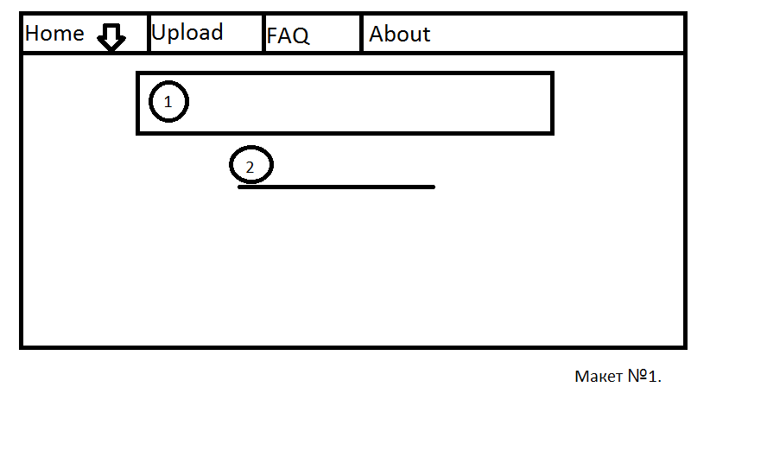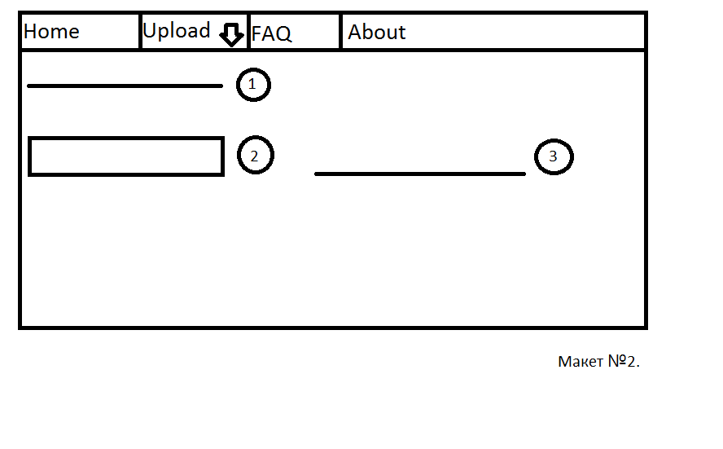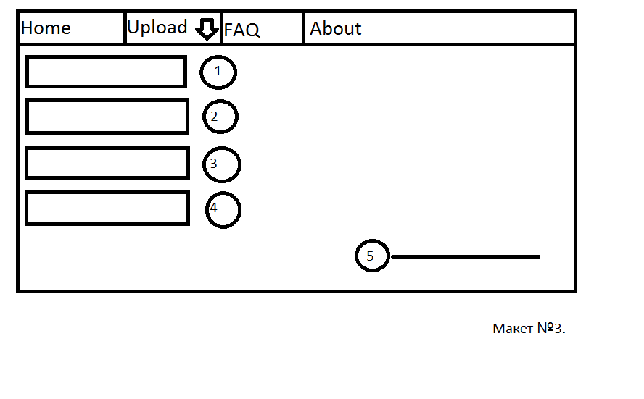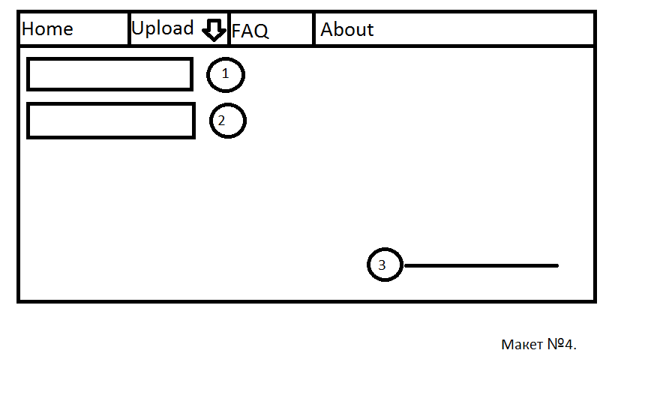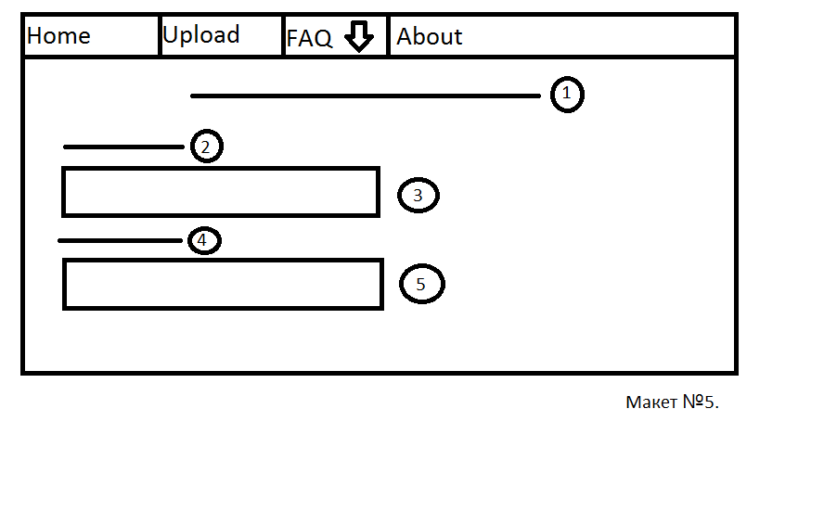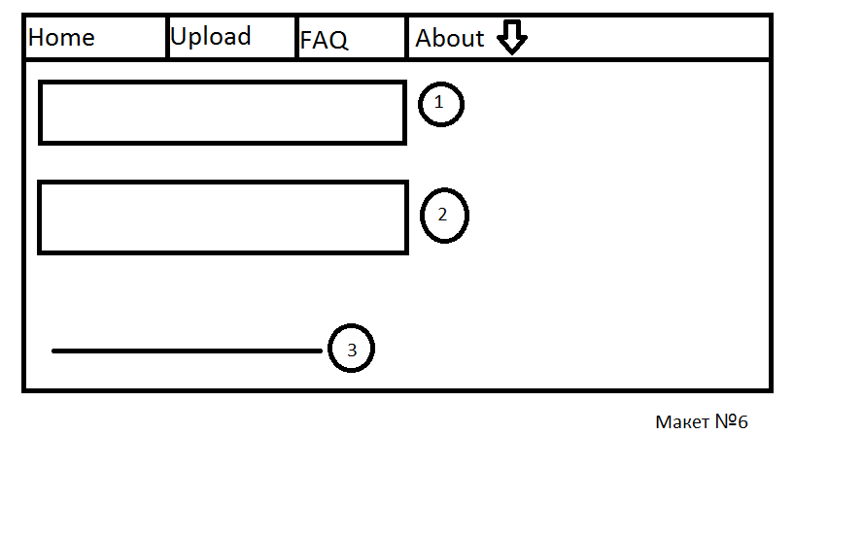

|  |  |  |  |  |  |  |  |  |  |
| --- | --- | --- | --- | --- | --- | --- | --- | --- | --- |
| Лист регистрации изменений | | | | | | | | | |
| Номера страниц | | | | | Всего  Листов  (страниц)  В докум | №  Докумен  та | Входящий № сопрово  дительного  документа и дата | Подп | Дата |
| Изм | Изменен  ных | Заменен  ных | Новых | Аннули  Рован  ных |
|  |  |  |  |  |  |  |  |  |  |
|  |  |  |  |  |  |  |  |  |  |
|  |  |  |  |  |  |  |  |  |  |
|  |  |  |  |  |  |  |  |  |  |
|  |  |  |  |  |  |  |  |  |  |
|  |  |  |  |  |  |  |  |  |  |
|  |  |  |  |  |  |  |  |  |  |
|  |  |  |  |  |  |  |  |  |  |
|  |  |  |  |  |  |  |  |  |  |
|  |  |  |  |  |  |  |  |  |  |
|  |  |  |  |  |  |  |  |  |  |
|  |  |  |  |  |  |  |  |  |  |
|  |  |  |  |  |  |  |  |  |  |
|  |  |  |  |  |  |  |  |  |  |
|  |  |  |  |  |  |  |  |  |  |